Exercícios

Aluno: Marcelo Picoli Moro

Lista 2.

1)



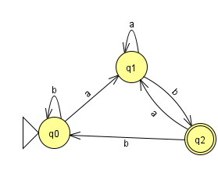



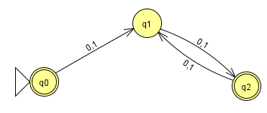



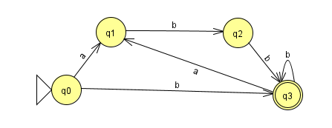





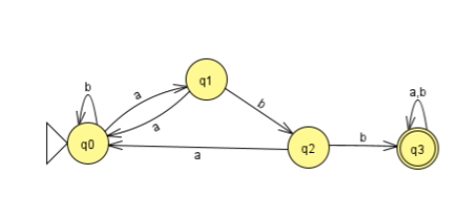

4)



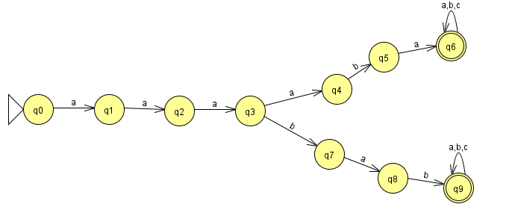

5)



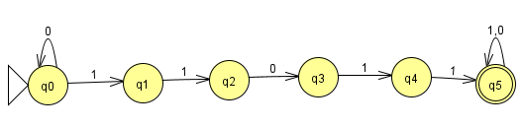

LISTA 3:

2)



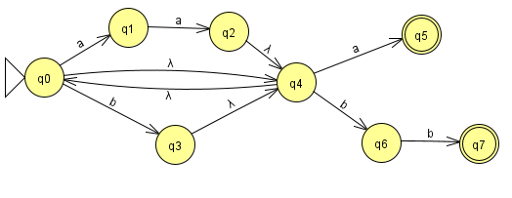



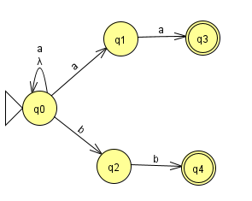



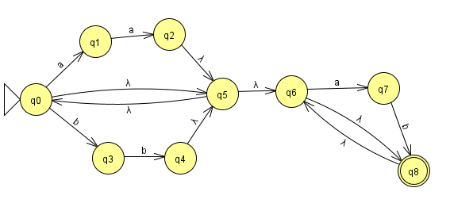



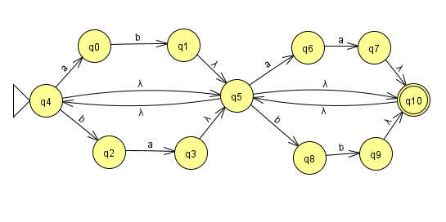

3)



L = { W = E {a,b}\* | W = possui sufixo vazio ou a e não possui aa ou ba}



L = { W E {0,1}\* | W tem subpalavra 111}



L = { W E {0,1}\*| W possui sufixo 10 ou 01}